**Потешка, потешечка, потешь меня…**

Овладение родным языком является одним из важных приобретений ребенка в дошкольном детстве. Замечательно, если мама с детства ребенку напевает колыбельные, проговаривает потешки, прибаутки – все это легко и просто вплетается в общение и незаметно учит малыша родному языку. Именно дошкольное детство наиболее благоприятно для усвоения речи. Поэтому проблема речи дошкольников средствами фольклора на сегодняшний день очень актуальна.

Использование прибауток, потешек и других малых жанров фольклора в совместной деятельности с детьми доставляет им огромную радость. Потешки привлекают детей, вызывают желание повторить, что способствует развитию разговорной речи. Дети легко запоминают потешки. При проговаривании всех фольклорных произведений необходимо понимание содержания его детьми, благодаря эмоциональной окраске речи взрослого, изменению тембра голоса. Таким образом, устанавливается речевое взаимодействие с ребенком, направленное на развитие звуковой культуры речи, формирование фонематического слуха.

Очень полезно для ребенка, когда заученная потешка сопровождается движениями пальцев рук.

Потешка «Чики, чики, чикалочки!»

Чики, чики, чикалочки!

( дети вытягивают руки вперед, сжимают и расжимают пальцы рук).

Едет гусь на палочке,

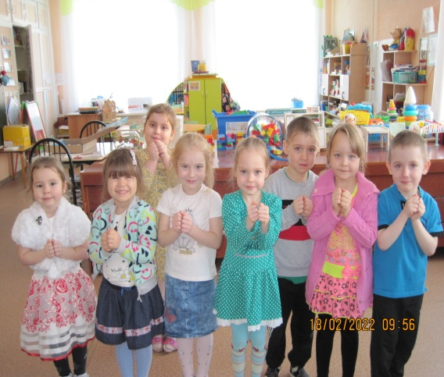(дети выставляют перед собой и соединяют указательные пальцы рук).

Уточка на дудочке,

(дети изображают игру на дудочке).

Курочка на чурочке,

( дети перед грудью соединяют два кулочка).

Зайчик на тачке,

(дети соединяют ладони перед грудью /логти в стороны/, подняв большие пальцы вверх).

Мальчик на собачке!

( средний, безымянный и большой пальцы вытянуть вперед и соединить их кончики. Указательный и мизинец поднять вверх).

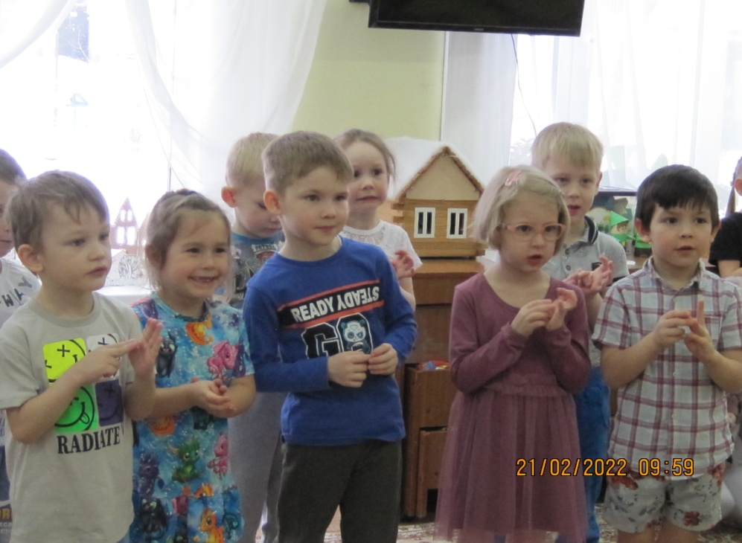

Потешка «Белочка».

Сидит белка на тележке, продает она орешки:

(дети выставляют руки вперед: правая- кулак, левая – ладонь, ритмично меняя движения).

Лисичке – сестричке, воробью, синичке,

Мишке толстопятому, заиньке усатому.

(дети при помощи левой руки загибают по очереди пальцы правой руки, начиная с большого пальца).